**Presentación de la propuesta: Sistema de Gestión para Librería**

El presente trabajo abordará la necesidad de un microemprendimiento local: “Revivendo”, que es una Venta de libros usados, cuya necesidad inmediata es controlar el stock y precios de los ejemplares disponibles lo cual mejoraría los tiempos de atención y despacho de las ventas. La librería actualmente cuenta con páginas en Instagram y Facebook, donde proporciona información de los títulos y coordina sus ventas. El local físico está ambientado con estilo vintage, y periódicamente organiza una feria de libros en la vereda.

Como primeras pautas de trabajo en este proyecto, presento un diagrama de flujo general, un pseudocódigo que simulará el sistema de carga del stock y consulta. Utilizaré las metodologías ágiles trabajadas en el curso: Kanban y Scrum.

Toda la documentación está disponible en el repositorio GitHub:

A continuación, les presento la marca simulada con <http://namelix.com/> y la gama de colores que se tendrán en cuenta para el desarrollo del sistema.

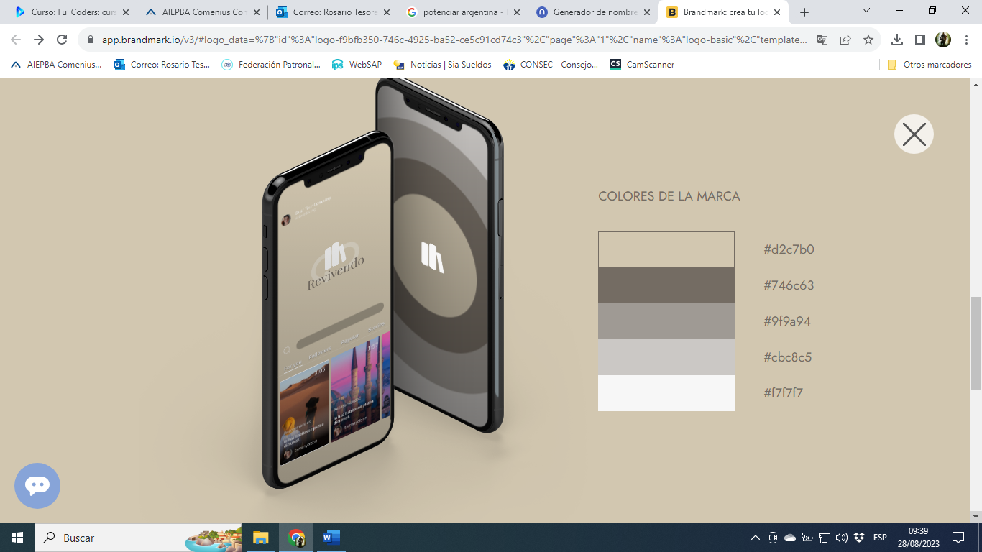

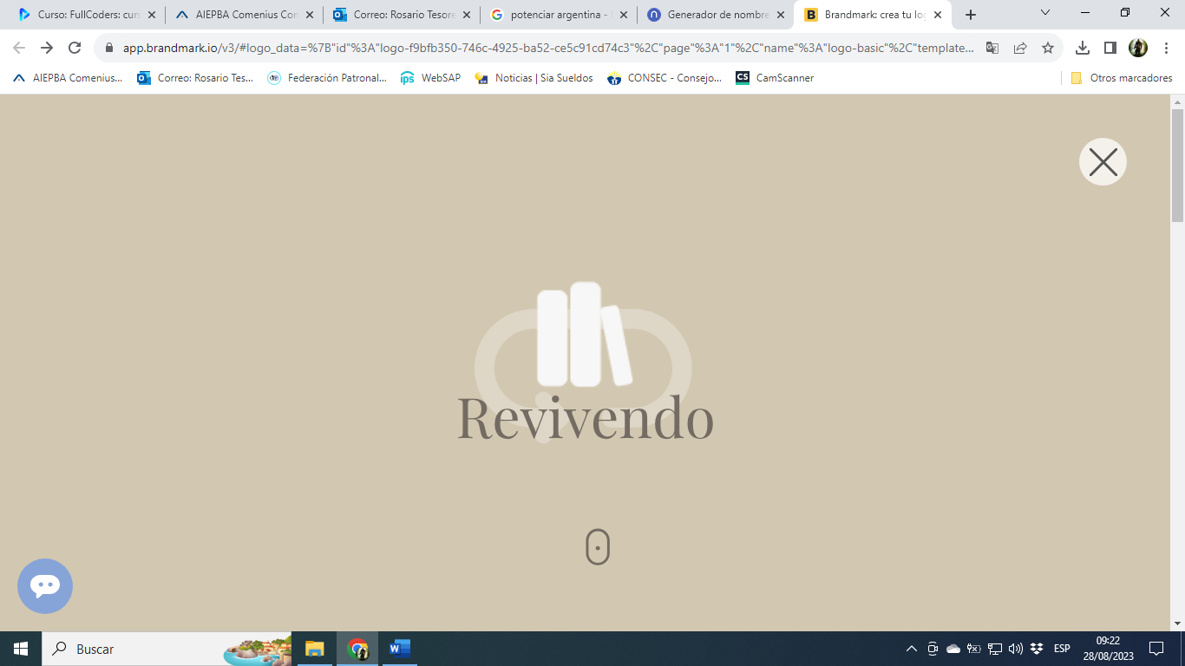

Los requisitos funcionales son:

* **Gestión de Stock:**

Permitir la carga de títulos y precios de los productos. Consulta, modificación de stock disponible y actualización de precios.

* **Interfaz de usuario amigable:**

Proporcionar una interfaz de usuario accesible, intuitiva y segura para que el cliente pueda acceder a todas las funciones del sistema.

**Ejemplo de trabajo en el tablero:** Realicé copia de pantallas para la primera tarea, a modo de ejemplo de cómo irá cambiando el tablero a medida que van realizándose las actividades.

**Organización del proyecto – Metodología Kanban**

Utilicé la plataforma Trello para crear las columnas:

Por Hacer – En Proceso – Revisión – Hecho

En la columna POR HACER vamos a tener las etiquetas correspondientes a cada tarea que se requiere realizar en cada una de las etapas. Por ejemplo: La primera tarea en la columna es la **Entrevista con el usuario**, se designa que el equipo de Alejandra y Judith llevará adelante la entrevista.

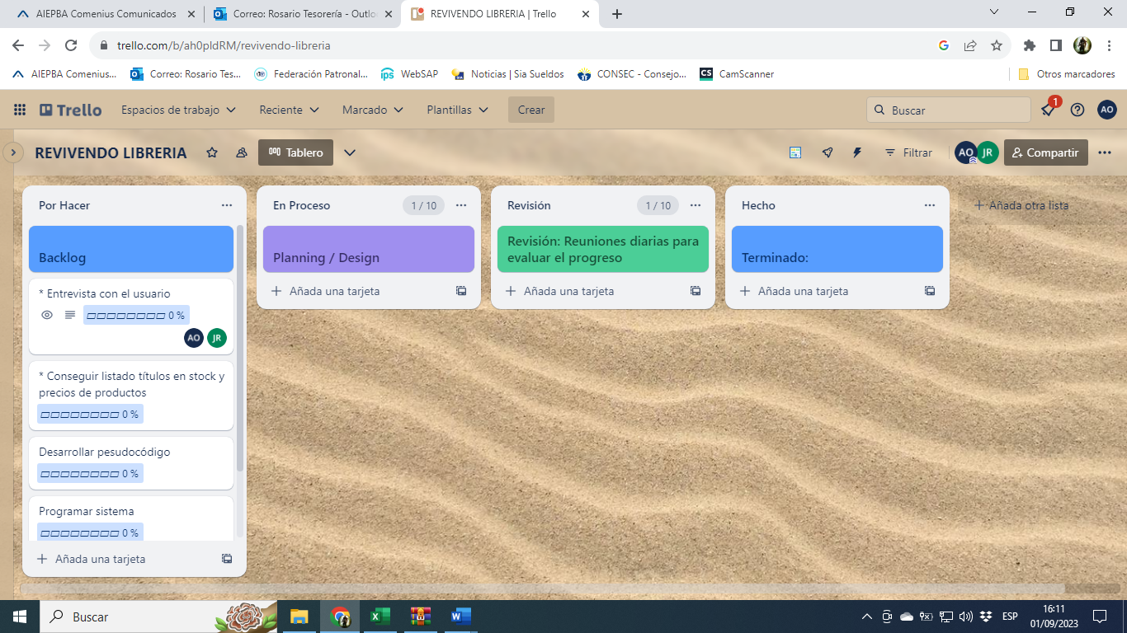

Alejandra y Judith tomarán la tarea y la moverán a la columna de “En Proceso”, permanecerá allí mientras elaboran las preguntas que permitirá identificar los requerimientos que tendrá el sistema y las características propias del usuario y su empresa.

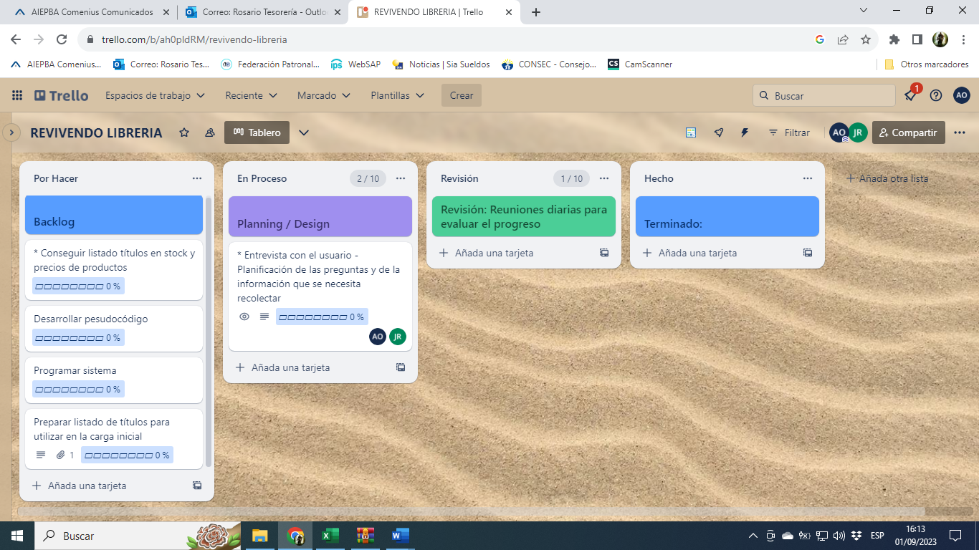

**Modelo de Entrevista con el cliente para identificar cuáles son los Requerimientos básicos del sistema**

**En la entrevista con el cliente consultar.**

1. ¿Qué espera realizar con el sistema?
2. ¿Qué funciones son indispensables que haga?
3. ¿Cuál es su nivel de conocimiento en informática?
4. ¿El sistema será utilizado por otras personas?
5. ¿El sistema deberá atender a alguna discapacidad visual/motora?
6. ¿La información de los productos está disponible?

Una vez que realizan la lista de preguntas para la entrevista, pasarán la etiqueta a revisión, para evaluar si está correctamente diseñada para conseguir toda la información necesaria en un solo encuentro. 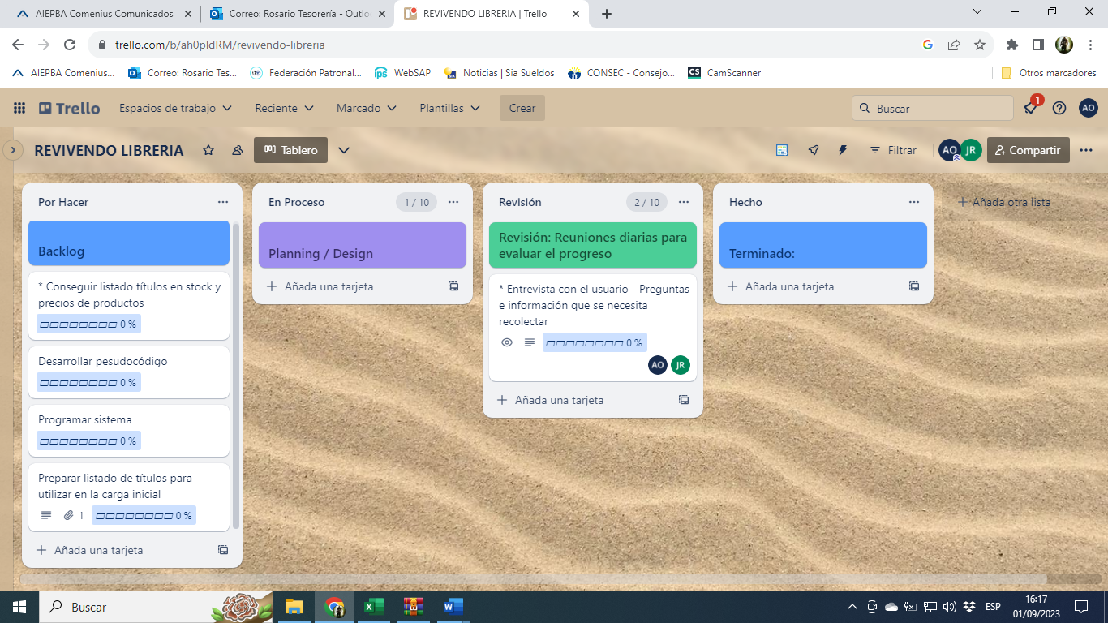

Como está todo bien, vuelve la tarea a “En Proceso” y proceden a programar la entrevista para las próximas 48 hs. Pero se encuentran con el obstáculo que el cliente no se encuentra en la ciudad por lo cual deberán postergar la entrevista 72 hs.

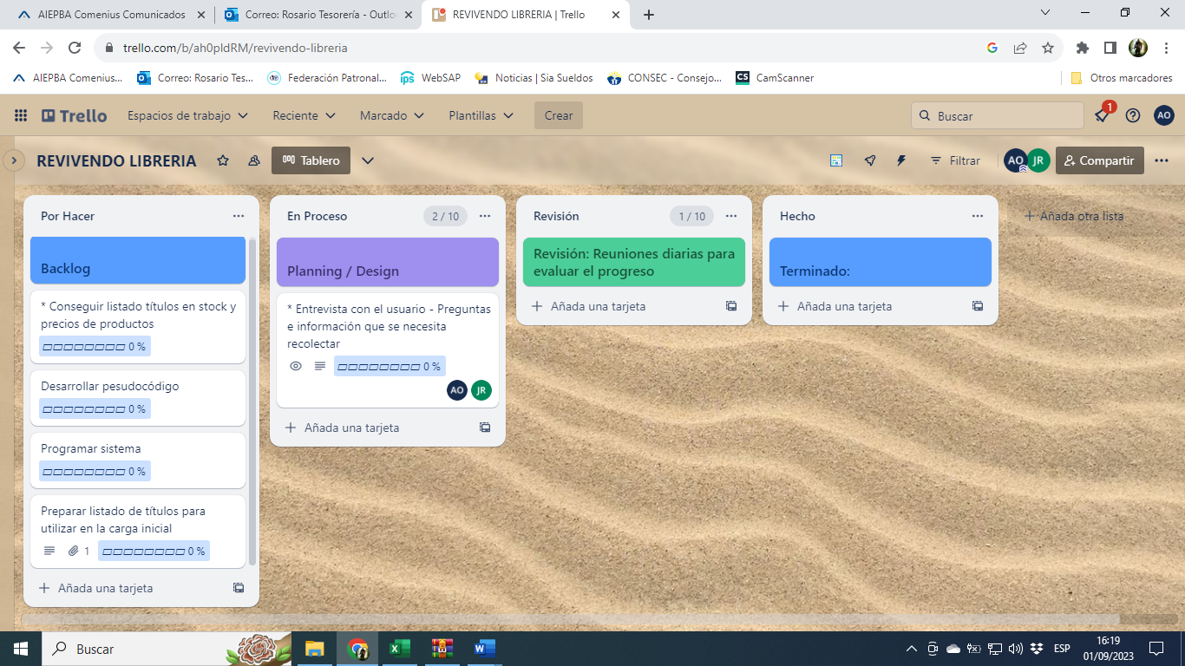

Finalmente se realizó la entrevista, vuelve la tarea a “Revisión”, para evaluar la información recogida y determinar que no falte nada más para continuar con la siguiente tarea.

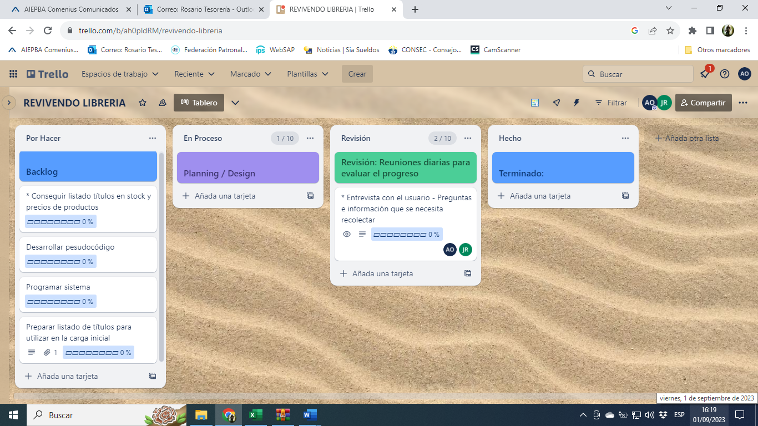

Como está todo bien, movemos la tarea a la columna “Hecho”.

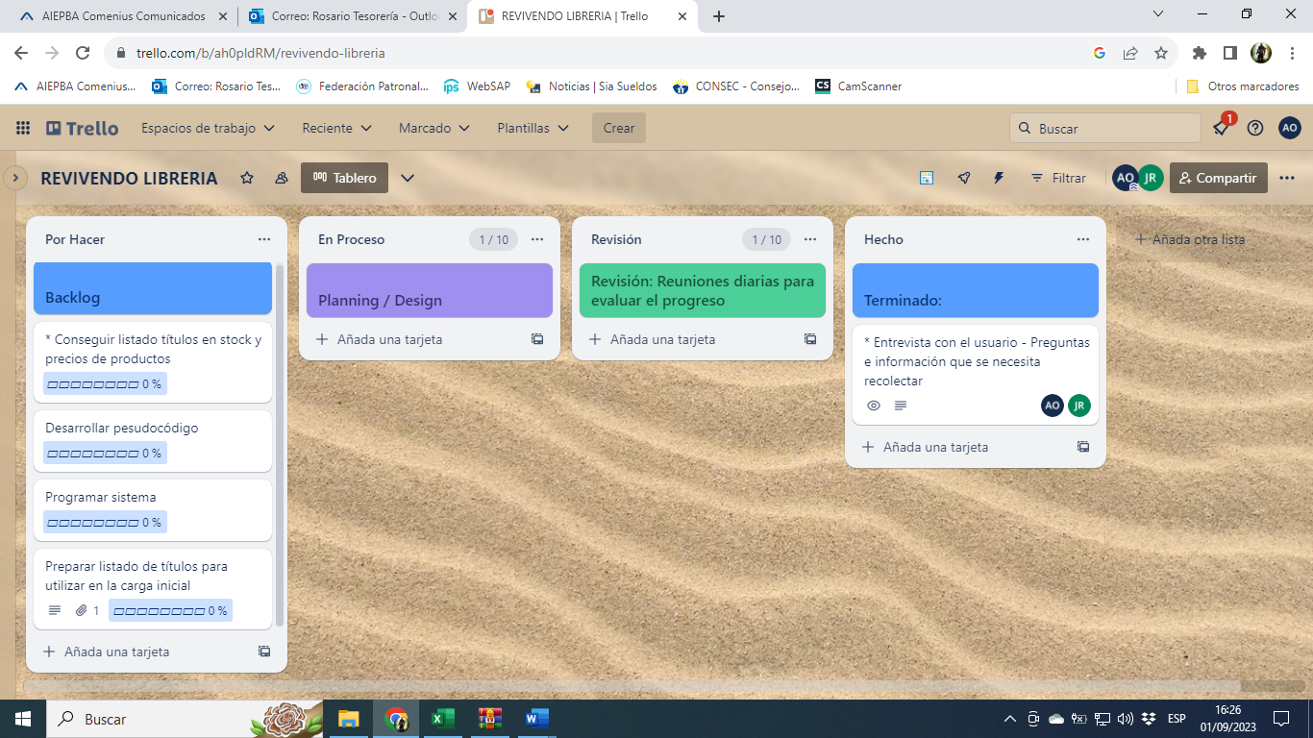

El seguimiento de las tareas se realiza en la misma plataforma, en la opción de progreso donde muestra una barrita con el porcentaje de cumplimiento de la tarea. Allí mismo hay opciones de escribir observaciones, donde podemos indicar si hay algún inconveniente.

Toda la documentación se encuentra en el siguiente repositorio GitHub:

<https://github.com/AleOlivera76/Libreria_Revivendo.git>